 | STAATSCOURANT | Nr. 9251
 | STAATSCOURANT | 17 februari
 | STAATSCOURANT | 2017
 | Officiële uitgave van het Koninkrijk der Nederlanden sinds 1814.

Aanwijzing oefengebieden (tijdelijke laagvlieggebieden) CTR Deelen en Leusderheide ten behoeve van de oefening Desert Falcon II tevens ontheffing minimum VFR-vlieghoogte
13 februari 2017
Nr. MLA/014/2017
De Minister van Defensie,
Handelende in overeenstemming met de Staatssecretaris van Infrastructuur en Milieu;
Gelezen het verzoek van 11 Luchtmobiele Brigade van de Koninklijke Landmacht van 20 december 2016;
Gelet op artikel 19, derde lid, van het Besluit luchtverkeer 2014;
Besluit:

Artikel 1
1. In het kader van de gezamenlijke oefening Desert Falcon II van het Defensie Helikopter Commando (DHC) en 11 Luchtmobiele Brigade worden ten behoeve van de oefening Desert Falcon II als oefengebieden (tijdelijke laagvlieggebieden) aangewezen:
CTR Deelen
de laterale begrenzingen van de Control Zone Deelen (EHDL), met uitzondering van EHR 9 (Harskamp) en EHD 61 (Arnhemse Heide) (zie figuur 1);
Leusderheide
een cirkelvormig gebied met een straal van 2,5 nautische mijlen met als middelpunt coördinaat 52°06’25.00”N 005°20’24.00”E (zie figuur 2).
2. De oefengebieden (tijdelijke laagvlieggebieden), genoemd in het eerste lid, worden ingesteld op de hieronder genoemde dagen en tijdstippen:
Week 8
maandag 20 februari 2017;
dinsdag 21 februari 2017;
woensdag 22 februari 2017;
donderdag 23 februari 2017;
vrijdag 24 februari 2017;
Week 9
maandag 27 februari 2017;
dinsdag 28 februari 2017;
woensdag 1 maart 2017;
donderdag 2 maart 2017;
vrijdag 3 maart 2017,
dagelijks gedurende de daglichtperiode, zoals gepubliceerd in de in artikel 26, eerste lid, onderdeel a, onder 1°, van het Besluit luchtverkeer 2014 bedoelde luchtvaartgids.
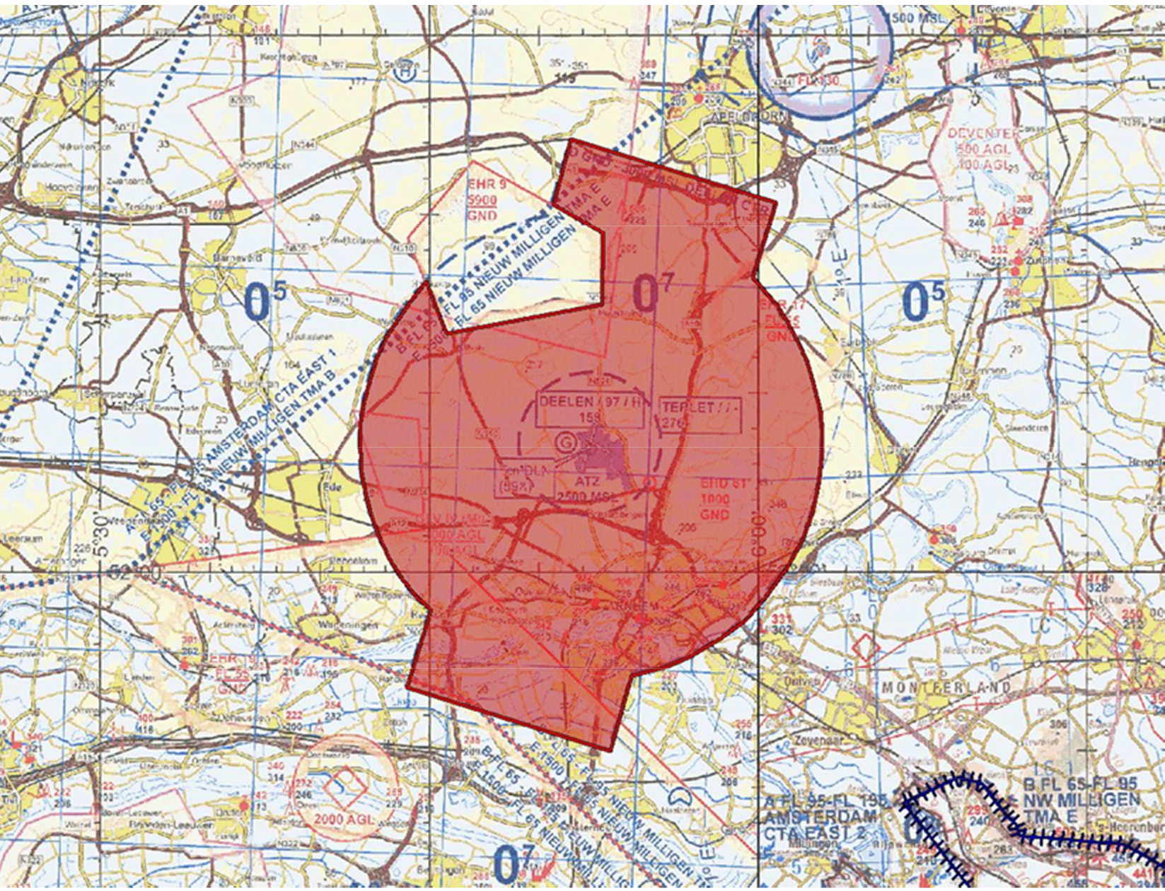
Figuur 1: Oefengebied (tijdelijk laagvlieggebied) CTR Deelen
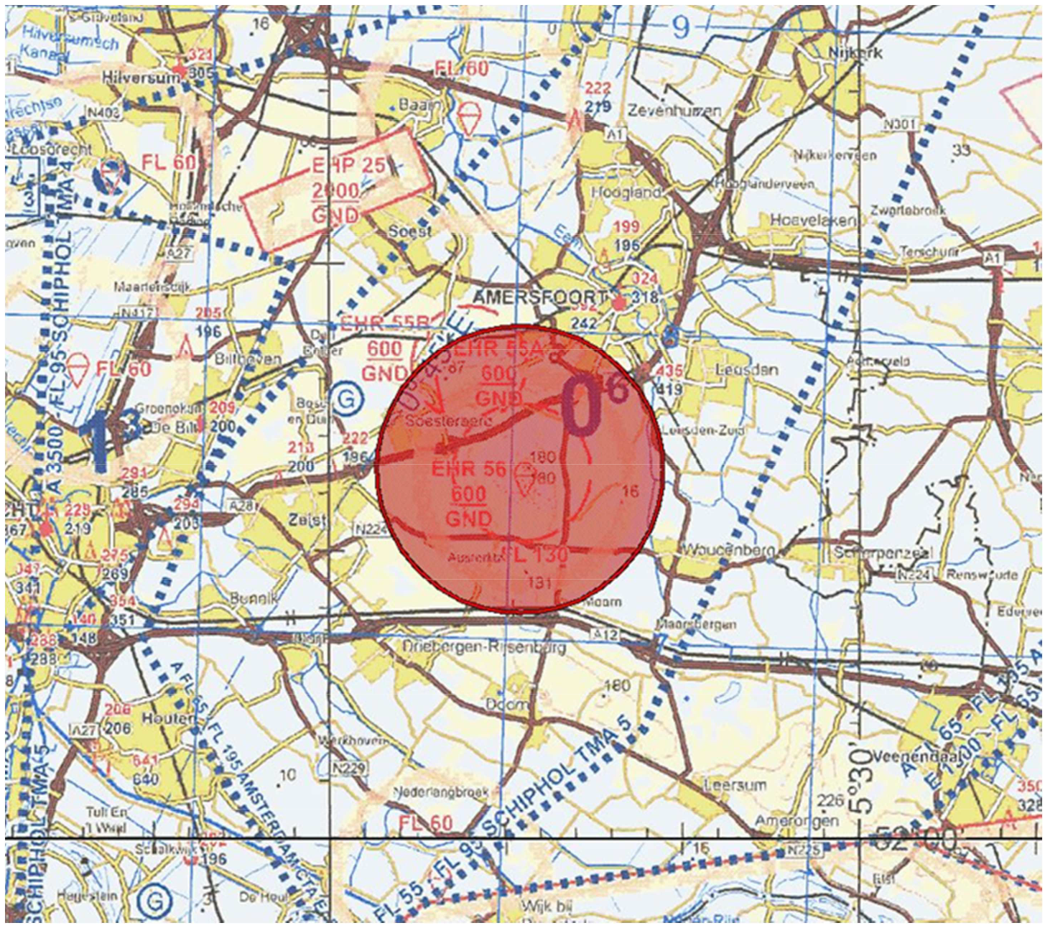
Figuur 2: Oefengebied (tijdelijk laagvlieggebied) Leusderheide

Artikel 2
Binnen de oefengebieden (tijdelijke laagvlieggebieden) bedraagt de toegestane minimum VFR-vlieghoogte 100 voet AGL of incidenteel zoveel lager als in verband met de opdracht noodzakelijk is en gelden voorts de volgende regels:
a. laagvliegen is alleen toegestaan voor luchtvaartuigen die deelnemen aan de oefening;
b. met betrekking tot het vliegzicht en de wolkenbasis gelden de eisen voor VFR-vluchten;
c. aaneengesloten bebouwing, ziekenhuizen, sanatoria en dergelijke worden vermeden;
d. de ontheffing van de minimum VFR-vlieghoogte geldt uitsluitend voor die delen van de vlucht die voor het doel van de vlucht noodzakelijk zijn.

Artikel 3
Deze beschikking treedt in werking met ingang van 20 februari 2017 en vervalt met ingang van 6 maart 2017.
Deze beschikking zal met de toelichting in de Staatscourant worden geplaatst en zal tevens bekend worden gemaakt door middel van een NOTAM.
De Minister van Defensie,
voor deze:
De Directeur Militaire Luchtvaart Autoriteit,
S.H.P.M. Pellemans,
Kolonel-vlieger
Tegen deze beschikking kunnen belanghebbenden op grond van de Algemene wet bestuursrecht (Awb), binnen 6 weken na de dag waarop deze beschikking is bekendgemaakt een bezwaarschrift indienen. Het bezwaarschrift dient te worden gericht aan de Minister van Defensie, DienstenCentrum Juridische Dienstverlening, ter attentie van de Commissie advisering bezwaarschriften Defensie, Postbus 90004, 3509 AA Utrecht. Het bezwaarschrift dient te zijn ondertekend en moet ten minste bevatten: de naam en het adres van de indiener; de dagtekening; een omschrijving van de beschikking waartegen het bezwaar is gericht; de gronden van het bezwaar. Indien onverwijlde spoed dat vereist, is het mogelijk een voorlopige voorziening te vragen bij de president van de rechtbank die bevoegd is. In dat geval is griffierecht verschuldigd. Voorwaarde is dat een bezwaarschrift is ingediend.

TOELICHTING
In de weken 8 en 9 van 2017 wordt de gezamenlijke oefening Desert Falcon II van het Defensie Helikopter Commando (DHC) en 11 Luchtmobiele Brigade gehouden. Naast niet-vliegende eenheden en helikopters van het DHC zullen ook Duitse helikopters aan de oefening deelnemen.
In zijn algemeenheid kan worden gesteld dat militaire helikopters boven gebieden met aaneengesloten bebouwing, industrie- en havengebieden daaronder begrepen dan wel boven mensenverzamelingen een hoogte van ten minste 210 meter (700 voet) boven de hoogste hindernis gelegen binnen een afstand van 600 meter van het luchtvaartuig dienen aan te houden en elders ten minste 50 meter (150 voet) boven grond of water.
In het kader van deze oefening mag in de aangewezen oefengebieden (tijdelijke laagvlieggebieden) overeenkomstig de met de onderhavige beschikking verleende ontheffing zo laag worden gevlogen als voor het doel van de vlucht noodzakelijk is. Zoals gezegd, mag er incidenteel zoveel lager worden gevlogen als in verband met de opdracht noodzakelijk is. Er mag niet continu laag worden gevlogen.
Tot slot zij opgemerkt dat voor zover van toepassing binnen de oefengebieden (tijdelijke laagvlieggebieden), genoemd in artikel 1, overeenkomstig de artikelen 10a, eerste lid, aanhef en onder b, juncto 15aa, eerste lid, aanhef en onder b, van de Regeling op afstand bestuurde luchtvaartuigen voor op afstand bestuurde luchtvaartuigen geldt dat de vlucht wordt uitgevoerd tot een hoogte van maximaal 40 meter (131 voet) boven de grond of het water. Voor vluchten met modelvliegtuigen binnen het voornoemde gebied geldt overeenkomstig artikel 2, aanhef en onder h, onder 2, van de Regeling modelvliegen dat vluchten zijn toegestaan tot een hoogte van maximaal 120 meter boven de grond of het water in luchtruim met klasse G, mits iemand met de bestuurder van het modelluchtvaartuig meekijkt om deze te kunnen waarschuwen voor luchtvaartuigen.

